Platnost přihlášky od 1. 9. 2020
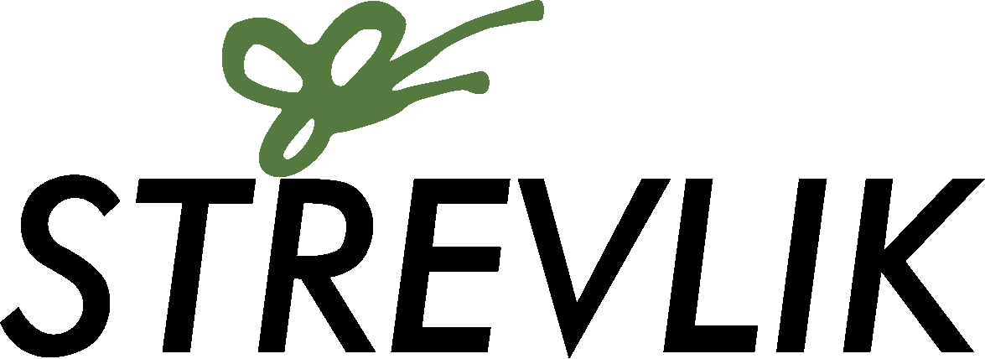
STŘedisko Ekologické Výchovy LIbereckého Kraje,
příspěvková organizace
Jizerská 190, 463 62 Hejnice
IČO: 75053144, DIČ: CZ75053144

Závazná přihláška

na zájmový přírodovědně-včelařský kroužek
„STŘEVLÍCI″
ve Středisku ekologické výchovy Libereckého kraje
v Hejnicích

Zákonný zástupce dítěte

Jméno a příjmení:

Bydliště zákonného zástupce

Ulice, č. p.:

Obec: PSČ:

Tel.*: mobil*:

E-mail:

Přihlašované dítě

Jméno a příjmení:

Bydliště dítěte

Ulice, č. p.:

Obec: PSČ:

Zdravotní pojišťovna: | Datum narození:
* Uveďte, prosím, telefonní číslo na dva zákonné zástupce.

Výše uvedený/-á se v termínu 21. 9. 2020 až 25. 1. 2021 závazně přihlašuje na přírodovědně-včelařský kroužek ve Středisku ekologické výchovy Libereckého kraje, příspěvková organizace, sídlem: Jizerská 190, 463 62 Hejnice, IČ: 75053144.
Cena: 200,- Kč za 1. pololetí š.r. 2020/2021

Cena zahrnuje i spotřebu drobného materiálu, základní včelařské pomůcky.

Zdravotní omezení, alergie (zejména na včelí/vosí bodnutí atd.), …:

Vzkaz pro nás:

Dítě smí samostatně odejít po ukončení kroužku domů:

ano ne (zaškrtněte)

Prosíme o řádné vyplnění, podepsání a doručení na naši adresu nebo zaslání naskenované přihlášky s vaším podpisem na email: objednavka@strevlik.cz .

Úhrada ceny za kroužek
Platbu uhradíte v hotovosti lektorovi na kroužku na 1. schůzce.

Ostatní informace
Podrobné informace se dočtete na www.strevlik.cz/krouzek. Případné dotazy zodpovíme na telefonu: 481 319 911 nebo emailu: info@strevlik.cz.

Nedoporučujeme brát s sebou žádné cennosti – mobil, CD přehrávač, digitální hry apod.
Doporučujeme vhodné oblečení do přírody včetně obuvi a svačinu, ke včelám dlouhé nohavice a rukávy, uzavřenou obuv.

Prohlašuji, že jsem nezamlčel/-a žádné skutečnosti týkající se zdravotního stavu dítěte a že všechny údaje, které jsem uvedl/-a jsou pravdivé. Jsem si vědom/-a právních následků, které by mě postihly, kdyby toto mé prohlášení nebylo pravdivé.

V dne

...........................................................
podpis zákonného zástupce

Souhlas se zpracováním osobních údajů

1. Uděluji tímto souhlas společnosti Středisko ekologické výchovy Libereckého kraje, příspěvková organizace, se sídlem Jizerská 190, 463 62 Hejnice, IČ: 75053144 (dále jen „STŘEVLIK“), aby ve smyslu nařízení EU 2016/679, o ochraně fyzických osob v souvislosti se zpracováním osobních údajů (dále „nařízení“), zpracovávala osobní údaje uvedené v přihlášce.
2. Osobní údaje budou zpracovány za účelem přípravy a realizace kroužku. Tyto údaje budou STŘEVLIKem zpracovány po nezbytně nutnou dobu nebo do odvolání souhlasu.
3. Zpracování osobních údajů je prováděno STŘEVLIKem nebo jím pověřeným zpracovatelem. Případní zpracovatelé osobních údajů sídlí v Evropské Unii a jsou vázáni nařízením. Osobní údaje nebudou využívány k automatizovanému rozhodování a profilování a nebudou předány dalším správcům.
4. Jako subjekt zpracovávaných osobních údajů máte právo:
- kdykoliv souhlas odvolat písemně e-mailem na gdpr@strevlik.cz nebo dopisem na adresu sídla STŘEVLIKu,
- požadovat informaci, jaké vaše osobní údaje zpracováváme,
- požadovat vysvětlení ohledně zpracování osobních údajů,
- vyžádat si přístup k těmto údajům a tyto nechat aktualizovat nebo opravit,
- požadovat výmaz těchto osobních údajů,
- v případě pochybností o dodržování povinností souvisejících se zpracováním osobních údajů obrátit se na nás nebo na Úřad pro ochranu osobních údajů.
5. Vaše osobní údaje budou zpracovány v souladu se Zásadami zpracování osobních údajů klientů STŘEVLIKu, se kterými se můžete seznámit na internetových stránkách www.strevlik.cz.
6. Kontaktní údaje pověřence pro ochranu osobních údajů: gdpr@strevlik.cz.

Datum:

Jméno a příjmení: E-mail:

Podpis: ...................................................

